ФОРМАТИРОВАНИЕ ТЕКСТА
font-family
Принимаемые значения, один или более шрифт или имена семейств
типовых шрифтов, разделенных запятыми | inherit
Значение по умолчанию : зависит от браузера
Применение: ко всем элементам
Наследование: да

Подключение своего собственного шрифта
@font-face {
font-family:
'F o n t _ n a m e ';
src: url (1m y f o n t - w e b f o n t . eot?#iefix1)
format(1embedded-opentype'),
url(' m y f o n t - w e b f o n t.woff1) format(1woff1),
url(1m y f o n t - w e b f o n t .ttf1)
format('truetype1),
url(' m y f o n t - w e b f o n t .svg# s v g F o n t N a m e ')
format('svg1);

Подключение шрифта из интернета
<link href=1http://fonts.googleapis.com/css?family=Marck+Script&subset=latin,cyrillie' rel=1stylesheet'>

font-size
Принимаемые значения:значение длины \проценты |xx-small |x-small
|small |medium |large |x-large |xx-large j smaller |larger |inherit
Значение noумолчанию : medium
Применение: ко всем элементам
Наследование:да
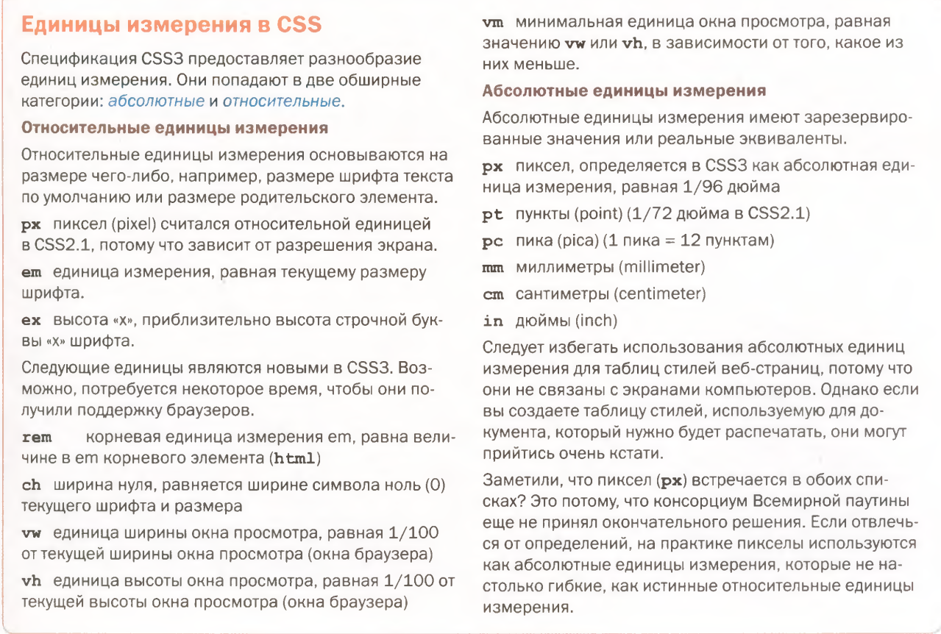

font-weight
Принимаемые значения, normal |bold |bolder |lighter |100 |200 |
300 I400 I500 I600 I700 |800 |900 |inherit
Значение по умолчанию , normal
Применение, ко всем элементам
Наследование: да

font-style
Принимаемые значения, normal Iitalic |oblique Iinherit
Значение по умолчанию , normal
Применение, ко всем элементам
Наследование:да

font-variant
Принимаемые значения, normal |small-caps j inherit
Значение по умолчанию , normal
Применение, ко всем элементам
Наследование:да

font
Принимаемые значения, font-style font-weight font-size/line-height font-family|inherit
font-variant
Значение noумолчанию : зависит от значения по умолчанию каждого
перечисленного свойства
Применение, ко всем элементам
Наследование:да

color
Принимаемые значения, значение цвета (имя или число)
Значение по умолчанию , зависит от браузера и предпочтений пользователя
Применение, ко всем элементам
Наследование:да
\

Символ # определяет селектор идентификатора.

Точка ( . ) указывает на селектор класса.

line-height
Принимаемые значения, число \ значение длины \ проценты | normal | inherit
Значение по умолчанию , normal
Применение, ко всем элементам
Наследование: да
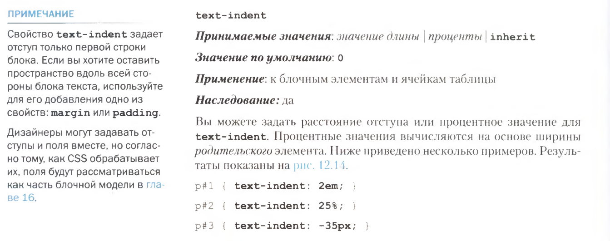

text-align
Принимаемые значения, left |right |center |justify | inherit
Значение по умолчанию , left для языков, в которых слова читаются
слева направо, right — справа налево
Применение, к блочным элементам и ячейкам таблицы
Наследование:да

text-decoration
Принимаемые значения, none |underline |overline |line-through |blink|inherit
Значение пo умолчанию , none
Применение, ко всем элементам
Наследование: нет, но после того, как проведена линия через дочерние
элементы, они могут выглядеть так, как будто их тоже «украсили»
Результаты применения значений свойства text-decoration показа
text-decoration:
underline подчеркивает элемент
text-decoration: overlineрисует линию над текстом
text-decoration: line-throughрисует Л И Н И Ю через текст
text-decoration: blink делает текст мерцающим

text-transform — регистр
Принимаемые значения, none |capitalize |lowercase |uppercase | inherit
Значение по умолчанию , попе
Применение, ко всем элементам
Наследование:да

letter-spacing — растояние между буквами
Принимаемые значения, значение длины | normal | inherit
Значение по умолчанию, normal
Применение, ко всем элементам
Наследование: да

word-spacing — расстояние между словами
Принимаемые значения, значение длины | normal | inherit
Значение по умолчанию, normal
Применение, ко всем элементам
Наследование:да

text-shadow
Принимаемые значения, «смещение по горизонтали» «смещение по
вертикали» «радиус размытия» «цвет» | попе
Значение по умолчанию, попе
Применение, ко всем элементам
Наследование:да

Изменение маркеров и нумерации

Списков

Используйте свойство list-style-type, чтобы выбрать тип маркера,
который появится перед каждым пунктом списка.
list-style-type
Принимаемые значения, none |disc | circle | square |decimal |
decimal-leading-zero |lower-alpha j upper-alpha j lower-latin |
upper-latin |lower-roman jupper-roman |lower-greek | inherit
Значение по умолчанию: disc
Применение, ul, ol и li (или элементы, у которых значением свойства
отображения является list-item)
Наследование: да

Свойство list-style- position позволяет вам убрать маркер внутрь области контента так,
что он оказывается частью контента списка.
list-style-position
Принимаемые значения, inside |outside | inherit
Значение по умолчанию , outside
Применение, ul, ol и li (или элементы, у которых значением свойства
отображения является list-item)
Наследование: да

использовать ваше собственное изображение в качестве маркера при помощи свойства list-style-image.
list-style-image
Принимаемые значения. URL-адрес | none | inherit
Значение по умолчанию , попе
Применение, ul, ol и li (или элементы, у которых значением свойства
отображения является list-item)
Наследование: да

Цвета

color
Принимаемые значения, значение цвета (имя или число) | inherit
Значение по ум олчанию зависит от браузера и предпочтений пользователя
Применение, ко всем элементам
Наследование: да

При помощи свойства background-color вы можете применять фоновые цвета к любому элементу.
background-color
Принимаемы е значения, значение цвета (имя или число) | transparent |inherit
Значение по умолчанию : transparent
Применение, ко всем элементам
Наследование: нет

Существует еще один способ сделать элемент частично прозрачным, и это свойство
opacity спецификации CSS3.
opacity
Принимаемые значения, число (от 0 до 1)
Значение по умолчанию . 1
Применение, ко всем элементам
Наследование: нет

Псевдоклассы

:link Применяет стиль к не нажатым (не посещенным) ссылкам
:visited Применяет стиль к ссылкам, которые уже были нажаты
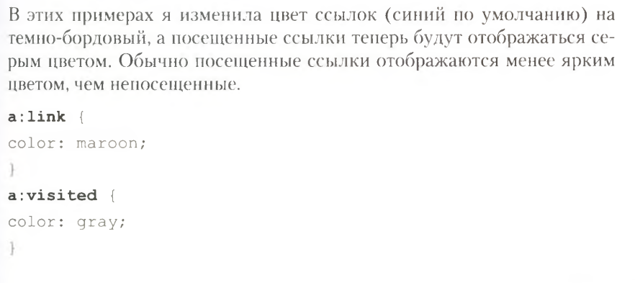
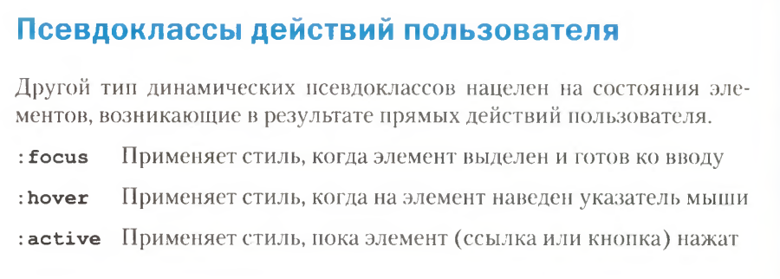

Селекторы псевдоэлементов

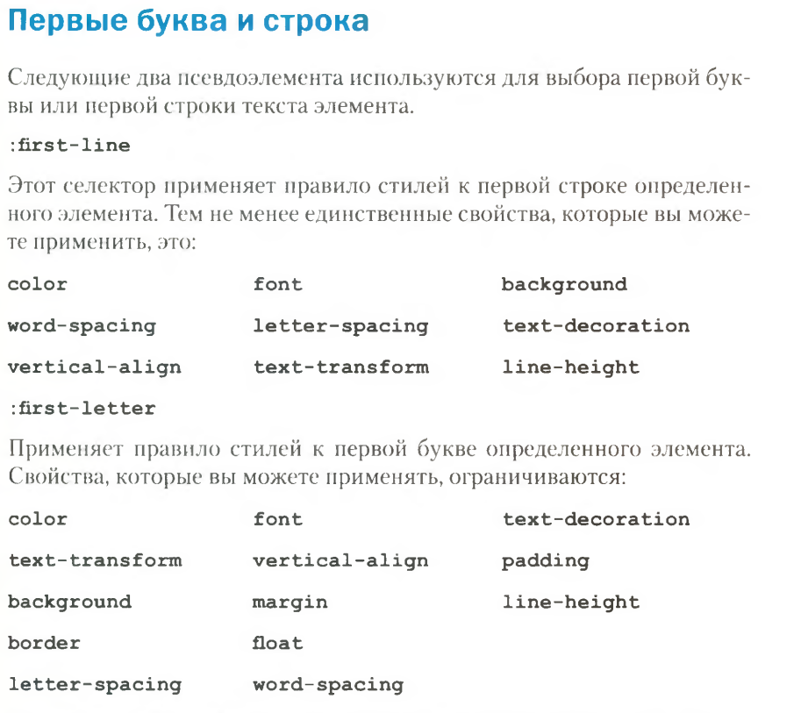

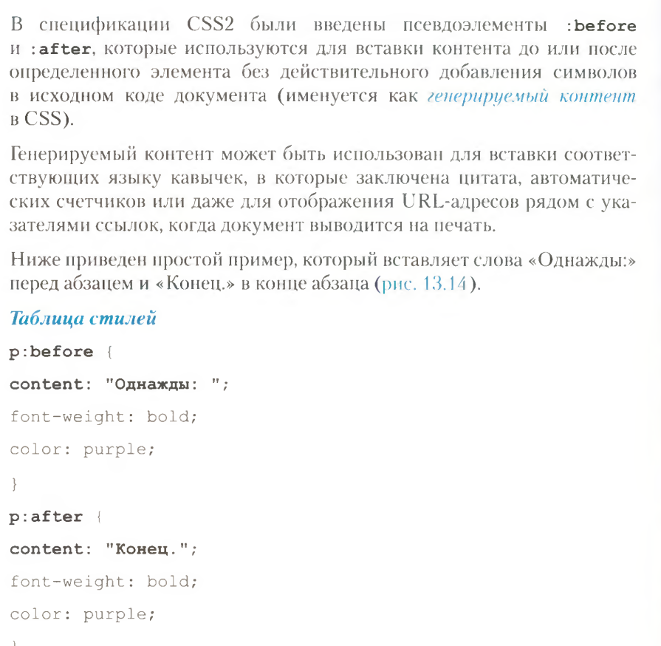

Изображение для фона

b a c k g r o u n d -im a g e
Принимаемые значения. URL-адрес (расположение изображения) \ п оп е | i n h e r i t
Значение по ум олчанию , п опе
Применение, ко всем элементам
Наследование: нет
background-repeat
Принимаемы е значения, repeat |repeat-x |repeat-y |no-repeat |inherit
Значение по умолчанию , repeat
Применение, ко всем элементам
Наследование:нет
Если вы хотите, чтобы фоновое изображение появилось только один раз, используйте
резервированное значение no-repeat, как показано ниже.

background-position
Принимаемые значения, значение длины \ проценты | left |center |
right |top |bottom |inherit
Значения пo умолчанию: 0% 0% (то же самое, что и left top)
Применение, ко всем элементам
Наследование:нет

background-attachment — закрепить фон
Принимаемые значения, scroll |fixed |inherit
Значения по умолчанию: scroll
Применение: ко всем элементам
Наследование: нет

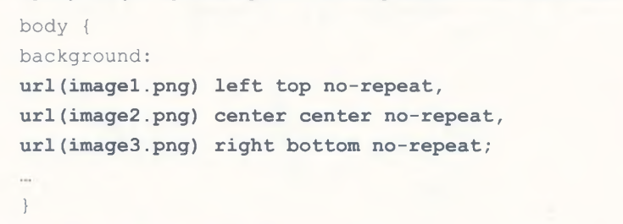
Пример множества изображений в фоне:

Линейные градиенты
Обозначение linear-gradient ()
linear-gradient(180deg, yellow, green);
1 параметр: угол, либо напрваление TO TOP, TO Left..
2,3 параметр цвета;

Подлкючение css

<link rel="stylesheet" href=M/path/stylesheet.css">

либо же

<style type =,ltext/css">
@import url(menustyles.css);
</style>

